□ 일반현황

창업아이템명 |  |  | 규칙 판정과 낙찰률 구간 예측으로, 용역 적격심사의 통과 가능 투찰 구간을 보여주는 입찰 분석 서비스 (가칭 BidBox)
산출물  (협약기간 내 목표) |  |  | 웹 서비스 1식(네 업종 공고 검색·대시보드, 공고별 규칙 판정, 최저가·AI 예측가·최상가, 근거를 다는 상담). 파일럿 사용 기록 1식. 상표 1건, 특허 출원 1건. 상표·특허의 명칭은 변리 상담 후 확정.
직업  (직장명 기재 불가) |  |  |  |  | 기업(예정)명 | Narani
(예비)창업팀 구성 현황 (대표자 본인 제외)
순번 | 직위 | 담당 업무 |  | 보유역량 (경력 및 학력 등) |  |  | 구성 상태
1 |  | 파일럿 모집, 입찰 실무 검수 |  |  |  |  | 예정

□ 창업 아이템 개요(요약)

명 칭 | BidBox (가칭) | 범 주 |  | 공공조달 용역 적격심사 의사결정 지원 SaaS (B2B)
아이템 개요 | 파견·경비·위생관리·유료직업소개의 용역 적격심사 공고를 열면 적용 규칙, 최저가·AI 예측가·최상가, 근거를 한 화면에서 확인. 규칙을 특정할 수 없으면 계산 중단. 기술은 시행일·기관별 규칙 판정과 용역 낙찰률 구간 예측. 가치는 산식 확인 시간 단축과, 기준이 없을 때의 잘못된 자동 계산 차단. 과금은 토큰 구매, 단가는 가설(1토큰 1,000원).
문제 인식  (Problem) | 현황: 2024년 공공조달 용역 계약 55.1조원(조달청 보도자료, 2025-06-27). 계약 규모이며 소프트웨어 매출 아님.  문제: 적용 별표와 가격 기준은 공고 본문이 아닌 첨부 세부기준에만 존재. 시행일과 기관마다 판본이 달라 담당자가 산식을 다시 선택.  범위: 최근 12개월 용역 적격심사 31,305건 중 9,911건(31.7%)은 기준 미확보로 자동 계산 제외(2026-10-19). 1차 고객은 위 네 업종.  해결: 네 업종 공고의 적용 규칙 판정, 회원 정량을 반영한 세 가격 제시, 기준이 없으면 계산 중단.
실현 가능성  (Solution) | 프로토타입 동작 중. 네 업종 검색, 규칙 판정, 계산 차단, 회원 정량을 반영한 최저가·AI 예측가·최상가, 낙찰률 예측, 근거 상담, 회원가입까지 구현 완료. 토큰 결제와 운영 주소는 미구축. 협약 8개월은 운영 배포, 파일럿, 토큰 결제, 네 업종의 지자체 기준 보강에 투입.
성장전략  (Scale-up) | 진입은 구현된 네 업종 목록. 물품·공사는 협약 이후. 회원가입 경로는 있고 결제 코드는 없음. 무료는 검색과 대시보드, 규칙 판정·세 가격·상담은 토큰. 대행·교육 채널과 유료 8사는 가설.
팀 구성  (Team) | 대표자가 규칙 206종, 예측 모델, 네 업종 화면을 한 서비스로 구현. 학위·전공은 성명과 기관명 없이 제출 전 기재. 영업과 입찰 실무 검수는 채용 예정.
이미지 |  |  | 
이미지 | 대시보드: 낙찰 건수·금액·낙찰률. 목록의 기본 업종은 네 업종. |  | 공고 상세: 적용 규칙 판정. 기준이 없으면 계산 중단.

○ 시장: 계약 규모와, 제품이 지금 닫는 공고
2024년 공공조달 계약은 225.1조원, 이 중 용역은 55.1조원(24.5%). 중소기업 수주는 142.1조원(63.1%), 나라장터 거래는 145.1조원(64.5%)(조달청 보도자료, 2025-06-27).
2025년 나라장터 등록 조달기업은 634,291개, 중소기업은 613,291개. 이 숫자는 계약과 등록의 규모이며 소프트웨어 매출 아님.
제품이 지금 다루는 공고는 최근 12개월 용역 적격심사 31,305건. 자동 적용은 21,394건(지역 규칙 1,872, 조달청·전국 19,459, 기관 규칙 63), 계산 차단은 9,911건(31.7%)(2026-10-19 판정).
차세대 나라장터는 2025-01-06 개통, 첫 주 이용 민원은 32,365건으로 직전 주 334건의 약 97배(한국경제, 2025-01-13). 이 민원은 로그인과 문서 작성의 문제로, BidBox가 푸는 대상 아님.
○ 고객: 누가, 언제, 무엇 때문에
1차 사용자는 파견·경비·위생관리·유료직업소개 용역의 적격심사 공고를 반복해서 여는 중소기업 입찰 담당. 돈을 내는 사람은 그 회사의 대표 또는 입찰 비용 결재자.
2차 사용자는 그 검토를 대신하는 입찰 대행·교육 실무자. 이 층은 경쟁 상대이자 첫 제안 채널. 고객은 직무로 특정, 인터뷰와 지불 의사는 아직 없음. 파일럿 20사와 유료 8사는 가설.
공고를 연 날, 적용 별표와 가격점수 기준값(B, k, 기준비율, 통과점수)은 나라장터 OpenAPI와 공고 본문에 없고 첨부 세부기준에만 존재. 공고서와 첨부가 다르면 공고서가 우선이라 담당자가 본문과 첨부를 다시 대조.
같은 낙찰자 결정기준의 개정본이 나란히 게시되는 경우도 존재(인천광역시 계약정보, 2017-04-11본과 2017-12-13 개정본). 지자체 현행의 한 축은 행정안전부 예규 제253호(2023-07-01 시행).
규칙은 조달청 일반용역의 현행·개정·구판, 시·도 별표 70항목, 기관 배점표 78항목, 환경부 건설폐기물 6항목, 행안부 학술연구 2항목. 규칙 ID는 206종, 같은 ID가 겹친 상수 항목은 252개.
31,305건의 31.7%인 9,911건은 지자체 기준 미확보 또는 수기심사로 자동 계산 제외. 산식을 잘못 고르면 부적격으로 이어질 위험. 그 실수의 빈도는 파일럿에서 측정.
회사 한 곳의 연간 참여 횟수, 공고 한 건의 검토 시간, 현재 지출, 계산 실수 횟수는 파일럿 인터뷰로 측정. 반복 참여 기업의 모수는 조달데이터허브로 확인. 면허 코드는 파견 1172, 경비업 5종, 위생관리 1162, 유료직업소개 4종. 가축방역위생관리업 7740은 제외. 확인된 검증은 나라장터 공고·낙찰 수집과 규칙 판정 31,305건. 입찰 대행·교육 채널과 파일럿 사명은 미확인.
네 업종으로 좁힌 이유는 단순노무·시설 용역에서 같은 별표가 반복되고, 목록의 기본 필터가 이미 이 면허만 보여 주기 때문. 명칭이 비슷해도 면허가 다른 업종은 목록에서 제외.
○ 기존 방법의 한계
사람 자문(인포21C, 비드큐)은 투찰 금액을 제안하고 낙찰 때 성공보수 수취. 비드큐 1:1 분석 안내는 1.5%(bidq.co.kr).
계산기(비드프로, 디마툴즈)는 담당자가 넣은 기준값의 점수만 산출. 별표를 잘못 골라도 그 선택을 되돌리지 못하는 구조.
나라장터는 공고 검색과 투찰이 중심. 공고별 적용 별표와 통과 구간 제공 여부는 차세대 기능 목록으로 제출 전 확인.
월 15,000원에서 99,000원이라는 구독 시세는 제3자 비교 글이라 토큰 단가의 근거에서 제외.
○ 이 판단이 제품이 되는 이유
담당자에게 필요한 판단은 세 가지: 이 공고의 별표, 통과 가능한 금액 범위, 과거 유사 낙찰의 위치.
사람 자문은 금액 판단을 대신하고, 계산기는 담당자가 넣은 값 안에서만 점수 산출. 별표를 가려 주는 일과, 기준이 없을 때 멈추는 일은 둘 다 공백.
BidBox는 별표 판정, 통과 구간, 유사 낙찰의 위치, 근거 문답을 한 화면에 두고 기준이 없으면 계산 중단. 낙찰 보증 없음.
○ 해결: 고객의 불편과 서비스의 해결 방법
고객의 불편 (나라장터 이용 기업) | 서비스의 해결 방법 (BidBox)
공고마다 적용 별표가 첨부 세부기준에만 있어 담당자가 직접 선택 | 낙찰방법을 읽어 적용 별표 판정 (규칙 206종).
기관과 시행일마다 기준 판본이 달라 어느 판본인지 파악 곤란 | 공고일 기준으로 구판과 현행을 함께 보관하고, 그 시행일의 규칙 적용
적격을 통과하는 투찰 금액의 범위를 직접 계산해야 하는 부담 | 같은 판정 경로에서 최저가와 최상가를 역산. 회원 신용등급·신인도가 있으면 그 점수 반영
기준이 없는 9,911건에 잘못된 산식이 적용될 위험 | 기준을 특정할 수 없으면 자동 계산을 멈추고 직접 입력으로 전환
과거 유사 낙찰이 어느 수준인지 따로 찾아야 하는 번거로움 | AI 예측가와 예측 낙찰률을 통과 구간 옆에 배치. 하한율이 없으면 불확실 표시
매일 조건에 맞는 공고를 직접 골라야 하는 부담 | 파견·경비·위생관리·유료직업소개가 목록의 기본값. 최근 1년 505,271건 색인(2026-09-09)
계산 결과의 근거를 화면에서 확인하기 어려운 구조 | 화면에 규칙 ID와 판별 근거를 표시하고, 상담은 원문 인용
금액이 공개되지 않은 공고는 투찰가 산출 불가 | 0원 추천 없음, 기초금액·예정가격이 없으면 산출 중단
※ 낙찰 보증 없음. 세 가격과 예측 구간은 참고 정보.
○ 기대효과
기준을 특정할 수 없는 9,911건은 자동 계산을 하지 않아, 잘못된 산식이 점수로 나오는 경로를 막는다(2026-10-19).
상담 96개 요청에서 수치 정답 144/144, 근거 재현율 1.0, 인용 72/72, 거절해야 할 질문 24/24, 과잉응답 0.
공고 한 건의 산식 확인 시간 단축 폭은 파일럿 전후로 측정. 하한율이 있는 공고의 예측 오차는 0.6288%p, 없는 공고는 2.0943%p(2026-08-30).
○ 2-1. 창업 아이템 개발 계획
◦ 나라장터 용역 적격심사 의사결정 지원 서비스(BidBox) 개발
공고 수집 → 네 업종 검색 → 적용 규칙 판정(없으면 계산 차단) → 회원 정량 반영 → 최저가·AI 예측가·최상가 → 근거 모달과 인용 상담 → 사용 기록으로 규칙 보강
나라장터 OpenAPI로 공고와 낙찰 결과를 모으고, 최근 1년 505,271건을 검색과 대시보드에 올려 두었다(2026-09-09).
시행일과 기관별 규칙 206종으로 공고의 적용 별표 판정. 최근 12개월 31,305건 중 21,394건 자동 적용(2026-10-19).
기준 미확보 9,911건은 계산을 멈추고 직접 입력으로 전환. 금액이 없는 공고에는 0원 추천 없음.
회원 정보에 신용평가 등급과 신인도가 있으면 그 점수를 반영해 최저가와 최상가 계산. 없으면 AI 예측가만 보여 주고 정량 항목 입력 안내.
AI 예측가는 선택 모델의 투찰 금액과 예측 낙찰률. 최저가·최상가의 근거 문장은 금액 칸을 누르면 바로 표시.
상담의 기본 모델은 로컬이라 공고 원문의 외부 모델 전송 없음. 외부 모델을 켜는 선택은 별도 고지.
협약에서 새로 만드는 것은 운영 주소, 토큰 결제, 약관, 보안 점검, 파일럿 로그, 네 업종에서 막히는 지자체 원문. 세 가격과 회원 정량 반영은 재개발 대상 아님.
◦ 개발 현황
프로토타입은 2026-07-31 이후 재구성, 데이터 무손실 이전과 성능 게이트 통과. 예측 API 정본 P95는 동시 10요청에서 48.14ms.
화면은 홈, 공고 목록, 공고 상세, 낙찰 결과, 대시보드, 기관 비교, 상담, 회원가입·로그인·마이페이지. 목록의 기본 업종은 파견·경비업·위생관리용역업·유료직업소개업.
API는 Health, Bids, Predictions, Evaluations, Chatbot, Automation, Accounts, Documents, UI의 9개 그룹. Windows CI는 통과, Windows PC에서 Docker로 띄우는 확인은 1개월차에 진행.
아직 없는 것은 토큰 결제, 운영 도메인, 파일럿 사용 로그. 등급확인서 OCR은 구현되어 있으나 기본값은 꺼짐. 협상에 의한 계약은 가격점수 대신 평가비율과 낙찰률 참고 분포 제시.

[그림 1] BidBox 서비스 화면·흐름도·주요 기능 (실제 프로토타입 화면, 2026-10-22 캡처)
○ 2-2. 기능·성능의 차별성 및 경쟁력 확보 전략
◦ 고객이 고르는 기준: 별표, 정지, 금액, 근거, 비용
계산기는 담당자가 고른 별표와 넣은 기준값의 점수만 산출. 자문은 금액을 대신 정하고 낙찰 때 성공보수 수취.
BidBox는 낙찰방법에서 별표를 먼저 판정하고, 같은 경로로 최저가와 최상가를 역산한 뒤 AI 예측가를 그 옆에 배치. 낙찰 보수 없음.
◦ 모르면 멈추는 것이 성능
기준 미확보와 수기심사 9,911건(31.7%)은 자동 계산을 멈추고 직접 입력으로 전환. 비예가 공고는 원천 낙찰률이 없어 가격점수 계산 제외.
낙찰하한율이 없는 공고는 구간을 넓히고 불확실 표시. 평균 절대오차 1.1885%p는 투찰 한 점의 정확도로 쓰지 않음.
◦ 근거를 화면 안에 배치
규칙 ID, 규칙명, 판별 근거를 공고 화면에 배치([그림 1]). 금액 칸은 그 금액을 만든 문장을 열어 표시.
상담 96개 요청에서 수치 정답 144/144, 근거 재현율 1.0, 인용 72/72, 거절 24/24, 과잉응답 0. 거절해야 할 질문에는 답변 생성 없음.
◦ 경쟁력이 두꺼워지는 방식
기준이 개정되면 구판을 지우지 않고 공고일 기준으로 다시 적용. 그 적용 결과를 최근 12개월 31,305건으로 재집계.
파일럿에서 자동 판정과 담당자 수정이 갈린 건을 기록하고, 그 순서로 네 업종의 지자체 원문 등록. 명칭이 비슷한 다른 업종으로 목록 확장 없음.
◦ 지식재산
판별과 구간 역산 절차는 특허 출원 후보 1건, 규칙 원문 정리는 영업비밀로 유지. 출원 명칭은 변리 상담 후 확정.
< 기존 방식과 BidBox 비교 >
구분 | 기존 방식 | BidBox
적용 별표 선택 | 담당자가 첨부 세부기준을 읽고 직접 선택 | 공고 낙찰방법 기반 자동 판정(규칙 206종)
기준 미확보 공고 | 계산기는 입력값 그대로 점수 산출 | 자동 계산 차단, 직접 입력 전환
투찰 금액 판단 | 사람 자문의 금액 제안(인포21C·비드큐) | 최저가·AI 예측가·최상가를 한 화면에 제시
판단 근거 | 결과 점수 중심 | 규칙 ID·판별 근거·원문 인용 표시
시행일 개정 대응 | [확인 필요: 경쟁 도구의 판본 관리 방식] | 구판·현행 병행 보관, 공고일 기준 적용
비용 구조 | 낙찰 시 성공보수(비드큐 1:1 분석 1.5%, bidq.co.kr) | 토큰 구매(단가 미확정, 가설 1토큰 1,000원)
< 낙찰률 예측·상담 성능 (내부 검증) >
지표 | 값 | 기준·표본
평균 절대오차(MAE) | 1.1885%p | 2026-01-01 이후 공고 3,000건, 2026-09-15 측정
제곱근오차 / R² | 2.6326 / 0.7097 | 위와 동일
실제값 ±0.5%p 이내 비율 | 62.69% | 사후검증 유효 3,589건, 2026-08-30
예측 구간 포함률 / 구간 폭 중앙값 | 90.25% / 2.01%p | 위와 동일
MAE: 하한율 있는 공고 / 없는 공고 | 0.6288%p / 2.0943%p | 위와 동일(직전 검증 기준)
상담 수치 정답 / 인용 | 144/144 / 72/72 | 96개 요청 평가
※ 출처: BidBox 내부 검증. 현재 champion(v_20260915_133523_756)의 집단별 재분해 없음. 예측은 참고 정보이며 낙찰 보증 아님

[그림 2] API 구성: 9개 그룹 64개 API, 적격심사(Evaluations) API 목록 (Swagger, 2026-10-22 캡처)
○ 2-3. 사업추진 일정 및 정부지원사업비
서버 임대·API 토큰·도메인은 3차 회의 견적, 그 밖은 견적 전 배분. 대표자 인건비는 제외, 장비 구매 대신 서버 임대.
1단계는 1~4개월, 2단계는 5~8개월. 2단계는 중간평가 통과 뒤에만 집행, 실제 추가 지원액은 그 결과로 결정.
1단계 2,000만 원은 프로토타입 재개발 비용이 아님. 운영 배포, 토큰 결제, 파일럿에 사용.
< 사업추진 일정(협약기간 내) >
구분 | 추진 내용 | 추진 기간 | 세부 내용
1 | 운영 공개와 재현 확인 | 1개월차 | 서버 임대·도메인·HTTPS. 운영 주소에서 네 업종 목록과 공고 1건의 세 가격이 열리는지 확인. Windows PC 실기 기동.
2 | 회원 정량의 운영 재현 | 2개월차 | 신용등급·신인도를 넣은 계정과 넣지 않은 계정이 같은 공고에서 최저가·최상가를 다르게 내는지 기록. 약관 초안.
3 | 토큰 결제와 보안 | 3개월차 | 토큰 결제(1토큰 1,000원, 가설)로 규칙 판정·세 가격·상담 개방. 약관·개인정보처리방침 정비, 보안 취약점 점검.
4 | 파일럿 1차·중간평가 | 4개월차 | 파일럿 10사 사용 로그, 자동 판정과 담당자 수정이 갈린 건수, 토큰을 사겠다는 의사. 중간평가 자료.
5 | 지자체 규칙 보강 | 5개월차 | 네 업종 공고 가운데 지자체 기준이 없어 막힌 원문을 등록하고, 같은 기준으로 다시 적용해 검증.
6 | 파일럿 확대 | 6개월차 | 파일럿 20사(가설), 그중 비수도권 10사 이상을 목표.
7 | 단가 확정·지식재산 | 7개월차 | 파일럿 결과 기반 토큰 단가 확정, 상표 1건·특허 출원 1건
8 | 유료 전환·결과 보고 | 8개월차 | 유료로 전환된 회사 수(가설의 기준은 8사)와 사용 결과 보고서.
< 1단계 정부지원사업비 집행계획 >
비 목 | 산출 근거 | 정부지원사업비(원)
외주용역비 | 파일럿용 안내 문구·금액 근거 모달·회원가입 흐름 정리 1식 5,000,000원. 보안 취약점 점검 1식 3,000,000원. 세 가격 화면의 재개발이 아님. 견적 전 배분. | 8,000,000
지급수수료 | 서버 임대 월 1,074,590원 × 4개월 4,298,360원. API 토큰 월 375,000원 × 4개월 1,500,000원. 도메인 연 26,400원. 약관·개인정보처리방침 검토 1식 1,375,240원(견적 전 배분) | 7,200,000
광고선전비 | 소개 페이지(홈페이지 이미지 포함) 1식 1,800,000원. 파일럿 모집 3,000,000원. 견적 전 배분 | 4,800,000
합 계 |  | 20,000,000
< 2단계 정부지원사업비 집행계획 >
비 목 | 산출 근거 | 정부지원사업비(원)
인건비 | 입찰 실무 채용 1명 × 월 2,500,000원 × 4개월. 대표 급여는 넣지 않음. 중간평가 통과 시. 견적 전 배분 | 10,000,000
지급수수료 | 서버 임대 월 1,074,590원 × 4개월 4,298,360원. API 토큰 월 375,000원 × 4개월 1,500,000원 | 5,798,360
무형자산 | 상표 1건 500,000원. 특허 출원 1건 2,500,000원. 견적 전 배분 | 3,000,000
광고선전비 | 입찰 교육·협회 설명회와 온라인 모집. 견적 전 배분 | 1,201,640
합 계 |  | 20,000,000

< 목표 시장 규모(TAM·SAM·SOM) >
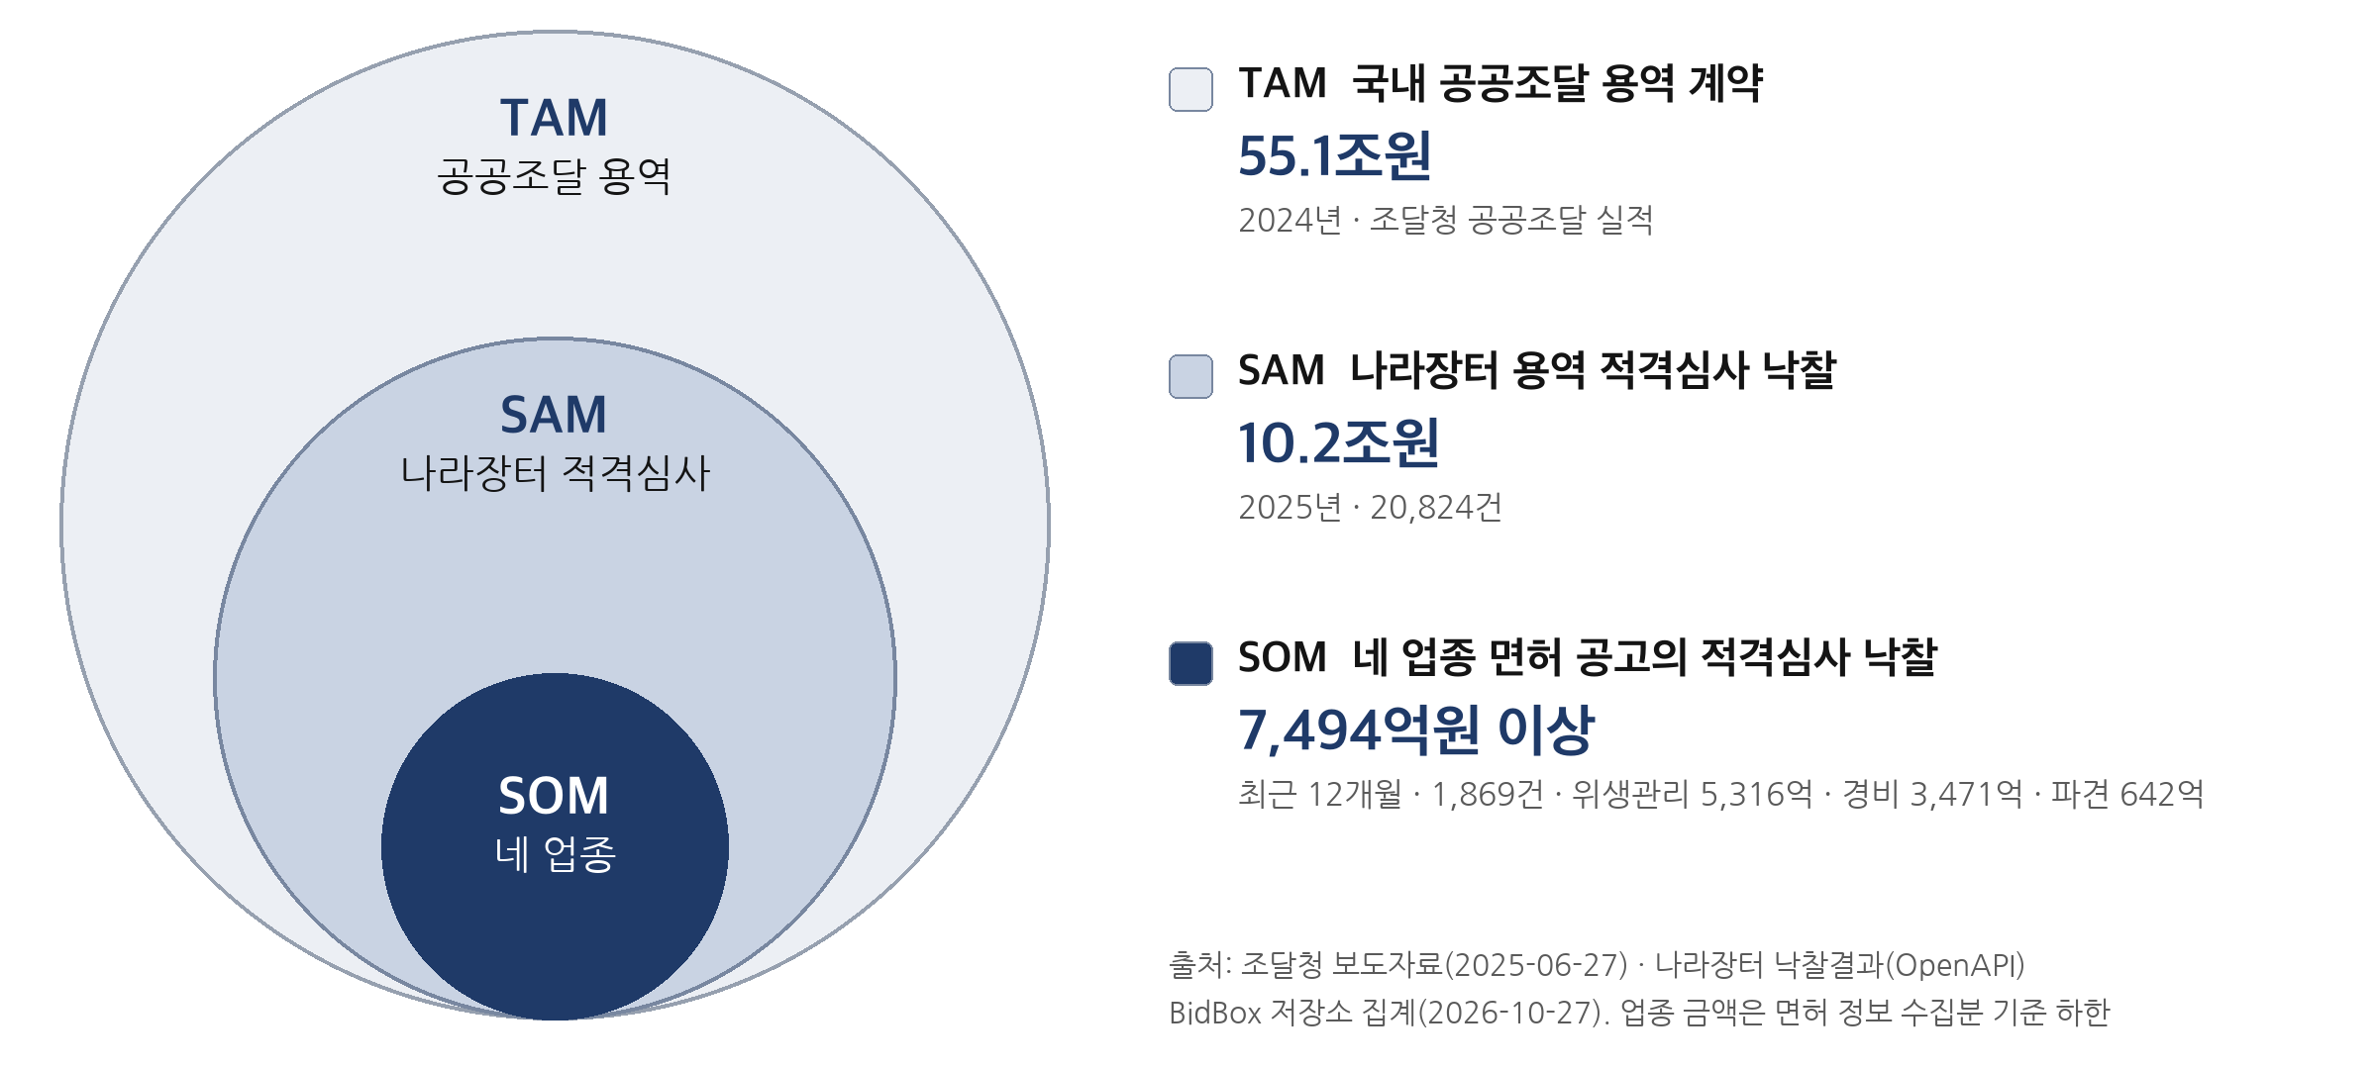
구분 | 시장 | 규모(원화) | 기준연도·출처
TAM | 국내 공공조달 용역 계약 전체 | 55.1조원 | 2024년 계약 기준(전체 공공조달 225.1조원의 24.5%). 조달청 보도자료(2025-06-27). 2025년 실적은 공표 확인 전
SAM | 나라장터 용역 중 적격심사로 낙찰자를 정한 계약. BidBox 규칙과 모델이 닫힌 범위 | 10.2조원(20,824건) | 2025년 낙찰금액 합. 나라장터 낙찰결과(OpenAPI)를 BidBox 저장소에서 집계(2026-10-27). 같은 해 나라장터 용역 낙찰 전체는 24.6조원(96,913건)
SOM | 파견·경비·위생관리·유료직업소개 면허를 요구한 용역의 적격심사 낙찰 | 7,494억원 이상(1,869건) | 최근 12개월(2025-09-15~2026-09-14), 같은 집계. 면허 정보가 수집된 공고(적격심사 금액의 56%)만 센 하한
협약 목표 | SOM 안의 유료 8사 | 연 80만 원(가설) | 내부 가설: 8사 × 연 100토큰 × 1,000원
※ TAM·SAM·SOM은 고객이 따는 계약 금액이며 BidBox 매출 아님. SOM의 업종별 금액은 위생관리용역업 5,316억원(1,319건), 경비업 3,471억원(651건), 파견 642억원(220건). 유료직업소개업 면허 공고는 20건(39억원), 적격심사 낙찰은 없음. 한 공고가 여러 면허를 요구하면 업종마다 세므로 업종별 합은 7,494억원 초과.
1차 시장은 파견·경비·위생관리·유료직업소개 네 업종에서 나라장터 용역 적격심사를 반복하는 중소기업. 목록의 기본값이 이미 이 네 업종이고, 규칙과 모델도 용역 적격심사까지 완비. 즉시 가치를 주는 공고는 자동 판정 21,394건. 네 업종 면허 공고의 적격심사 낙찰은 최근 12개월 1,869건, 7,494억원 이상(저장소 집계, 2026-10-27). 반복 참여 기업의 모수는 조달데이터허브로 확인.
2차 시장은 협약 다음 해에 넓히는 용역 적격심사 전 업종(2025년 10.2조원), 그다음이 물품과 공사. 국방·공기업 자체 조달과 온라인 커뮤니티, 동호회는 8개월 일정 밖.
돈을 내는 사람은 입찰 담당이 아니라 그 회사의 대표 또는 입찰 비용 결재자. 들어오는 문은 무료인 네 업종 검색과 대시보드. 입찰 대행과 지역 입찰 교육에는 산식 확인 도구로 제안. 4개월까지 그 주체 2곳과 파일럿 자리 확보가 목표, 확정된 거래처는 없음. 파일럿 회사는 용역 적격심사를 검토할 때마다 사용 1회를 로그로 기록.
컨셉은 적격심사, 통과구간, 모르면 멈춤. 고객 반응은 아직 미검증. 가진 것은 동작하는 프로토타입, 규칙 206종, 네 업종 필터, 공고 색인 505,271건(2026-09-09). 없는 것은 고객 명단, 영업 인력, 결제.
회사가 가는 방향은 소규모·지역 기업이 용역 적격심사의 산식과 근거를 공고 단위로 확인하는 환경. 낙찰 대행은 목표 아님.
< 비즈니스 모델: 수익 라인 >
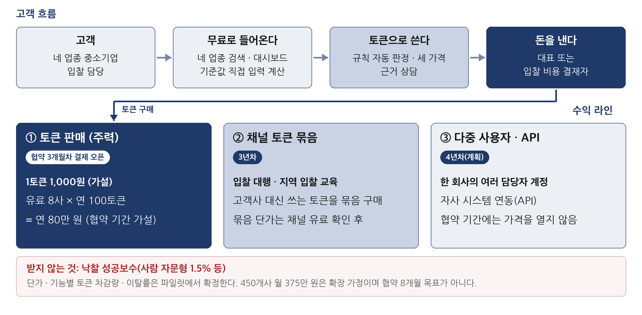
구분 | 내는 사람 | 과금 대상과 방식(가설) | 시작 시점
① 토큰 판매(주력) | 네 업종 중소기업의 대표 또는 입찰 비용 결재자 | 규칙 자동 판정, 최저가·AI 예측가·최상가, 근거 상담. 1토큰 1,000원. 유료 8사 × 연 100토큰 = 연 80만 원 | 협약 3개월차 결제 오픈
② 채널 토큰 묶음 | 입찰 대행·지역 입찰 교육 기관 | 고객사 대신 쓰는 토큰을 묶음으로 구매. 묶음 단가는 대행 채널의 유료 지속 여부를 본 뒤 결정 | 3년차
③ 다중 사용자·API | 담당자가 여럿이거나 자사 시스템에 붙이려는 회사 | 계정 추가와 API 호출. 협약 기간에는 가격 미공개 | 4년차(계획)
무료(유입) | 모든 방문자 | 네 업종 검색, 대시보드, 기준값을 직접 넣는 계산. 유료 전환의 입구 | 지금(구현됨)
※ 낙찰 성공보수 없음. 단가, 기능별 토큰 차감량, 이탈률은 파일럿에서 확정. 450개사가 연 100토큰을 사면 월 375만 원이지만, 확장 가정이라 협약 8개월 목표에서 제외.
가격은 가설. 무료는 네 업종 검색, 대시보드, 기준값을 직접 넣는 계산. 유료는 규칙 자동 판정, 최저가·AI 예측가·최상가, 근거 상담이며 토큰 구매 시 개방. 1토큰을 1,000원, 1개사가 연 100토큰을 산다고 두면 유료 8사의 연매출은 800,000원.
이 800,000원은 손익을 맞추는 매출이 아니라 지불 의사를 확인하는 학습 매출. 3차 회의 기준 월 운영비는 3,468,720원(인건비 2인 각 1,000,000원, 서버 임대 1,074,590원, API 토큰 375,000원, 도메인 월 환산 2,200원, 사무용 소프트웨어 16,930원). 파일럿 매출로는 월 운영비에 미달.
450개사가 연 100토큰을 사는 그림은 월매출 3,750,000원, 그때 월 281,280원 흑자. 450개사는 파일럿 20사의 22배가 넘는 확장 가정이라 8개월 목표와 손익분기 시점에서 제외. 기능별 토큰 차감과 이탈률은 미측정, 여러 사용자와 API는 협약 기간에 가격 미공개.
성공보수 1.5%와 토큰 구매는 서로 다른 상품. 협약 8개월의 현금은 1단계 20,000,000원으로 충당. 엔젤·시드의 금액과 시점은 미확인, 협약 중 투자 유치나 회수는 일정에서 제외. 최종평가가 좋으면 다음 해 초기창업패키지 서류 우대(공고 안내). 저장소에 결제·투자·협약 기록 없음. 예비창업패키지 외 확보 자금은 미확인. 현물 출자는 계획에 두지 않음.
사회적 가치의 원천은 공공조달의 정보 격차 축소와, 노동집약 용역의 근로조건·약자기업 가점을 투찰 판단에 함께 보이게 하는 기능. 네 업종(파견·경비·위생관리·유료직업소개)은 인건비 비중이 큰 단순노무 용역이라 이 연결의 효과가 특히 큼. 항목과 시기는 아래 표 참조.
< 중장기 사회적 가치 도입 계획 >
구분 | BidBox가 하는 일 | 근거 | 시기·지표
조달 정보 격차 해소 | 적용 별표와 가격 기준을 공고 화면에 공개. 검색·대시보드·직접 계산은 무료 | 2024년 중소기업 수주 142.1조원(63.1%), 지자체 발주 94.1조원(41.8%)(조달청) | 1년차 파일럿 20사 중 비수도권 10사 이상. 이후 이용 기업 지역 분포를 해마다 공개
입찰 비용 절감 | 낙찰 성공보수 없이 토큰으로만 과금 | 사람 자문 1:1 분석 성공보수 1.5%(비드큐 안내) | 1~2년차 파일럿 기업의 기존 지출과 BidBox 지출을 비교 측정
공정한 경쟁, 부적격 예방 | 규칙을 특정할 수 없으면 계산을 멈추고 판별 근거를 화면에 표시 | 최근 12개월 31,305건 중 계산 차단 9,911건(2026-10-19) | 매년 자동 판정과 담당자 수정이 갈린 건수를 공개
용역 노동자 근로조건 보호 | 근로조건 이행계획 점수(별표 2 시설분야 10점)를 계산에 반영. 노임을 깎는 수준의 투찰에는 경고 추가 | 「공공부문 도급 노동자 보호지침」(고용노동부, 2026-09-08): 시중노임단가, 이행확약서, 이행계획 심사 | 점수 반영은 구현됨. 노임 경고는 3년차(기준 원문 확인 후)
약자기업·고용 우수기업 참여 확대 | 여성·장애인기업, 청년·여성·장애인 고용, 정규직 전환, 고용안정, 저출생 대응 가점을 계산하고, 받을 수 있는 가점 안내 | 적격심사 신인도 항목. BidBox 규칙에 구현됨 | 2년차 가점 안내 화면. 3년차 단가 확정 때 사회적경제·장애인기업 우대 검토
정보 보호, 책임 있는 AI | 필요한 항목만 수집, 상담 기본 모델은 로컬, 등급확인서 OCR은 기본 꺼짐. 약관 첫머리에 낙찰 비보증 명시 | 2-1 개발 계획과 개발 현황 | 1년차부터
※ 지표의 숫자 목표는 파일럿 측정 뒤 결정. 약자기업 우대 단가와 노임 경고 기준은 확인 전까지 수치 미설정.
< 사업추진 일정(전체 사업단계): 5개년 로드맵 >
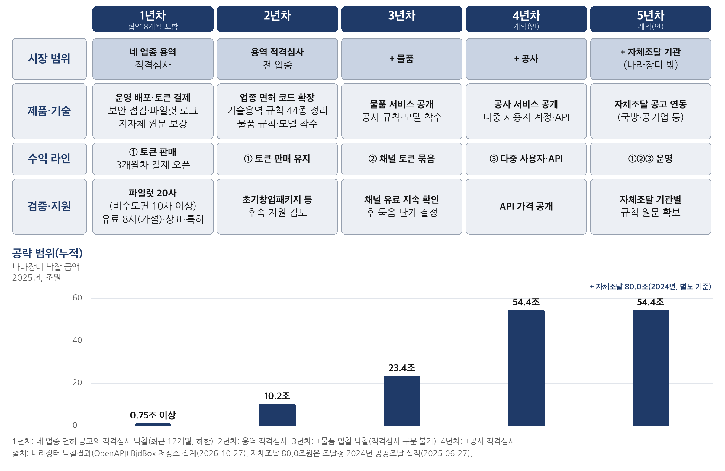
구분 | 추진 내용 | 추진 기간 | 세부 내용
1 | 네 업종 상용화 | 1년차(협약 8개월 포함) | 운영 주소 공개, 3개월차 토큰 결제, 파일럿 20사(비수도권 10사 이상), 유료 8사(가설), 지자체 원문 보강, 상표·특허 출원
2 | 용역 적격심사 전 업종, 물품 착수 | 2년차 | 업종 면허 코드를 넓혀 용역 적격심사 전체(2025년 10.2조원) 개방. 기술용역 낙찰방법 44종을 정리하고, 보유한 물품 낙찰 데이터로 규칙·모델 착수. 후속 지원 검토
3 | 물품 공개, 공사 착수, 채널 | 3년차 | 물품 서비스 개시(2025년 물품 입찰 낙찰 13.2조원). 공사 규칙·모델 착수. 대행 채널이 유료로 남으면 토큰 묶음 단가 개시
4 | 공사 공개, 다중 사용자·API | 4년차(계획) | 공사 적격심사 서비스 개시(2025년 31.0조원). 다중 사용자 계정과 API 가격 개시
5 | 자체조달 기관 | 5년차(계획) | 나라장터 밖 자체조달 공고(2024년 80.0조원, 공공조달의 35.5%) 연동을 기관별로 검토
※ 4~5년차는 계획(안). 공략 범위 금액은 고객이 따는 계약 금액이며 BidBox 매출 아님. 물품은 원문에 낙찰방법이 없어 입찰 낙찰 전체를 사용. 1년차 금액은 면허 정보 수집분만 센 하한.

대표자가 용역 적격심사 규칙 206종을 시행일과 기관별로 정리하고, 용역 낙찰률 모델을 학습·검증·승격. 네 업종 목록, 회원 정량을 반영한 최저가·AI 예측가·최상가, 계산 차단, 근거 상담을 한 프로토타입으로 연결.
그 규칙을 최근 12개월 31,305건에 적용해 자동 21,394건과 차단 9,911건 확인. 상담 96개 요청에서 수치 정답 144/144 확인, 예측 API 정본 P95는 동시 10요청 48.14ms. 매출, 유료 고객, 외부 수상은 없음.
학위, 전공, 수행업무는 성명과 학교명, 직장명 없이 제출 전 기재. 고객 영업과 낙찰 현장 경험은 공백, 그 공백은 2단계에 채용하는 입찰 실무 1명과 파일럿 검수로 보완.
파일럿용 문구와 가입 흐름 정리는 1단계 외주에 반영. 변리 상담과 보안 점검은 사업비 항목의 가정, 자문 인력과 협력 기관은 미확정.
< 팀 구성(안) >
구분 | 직위 | 담당 업무 | 보유 역량(경력 및 학력 등) | 구성 상태
1 |  | 파일럿 모집, 입찰 실무 검수 |  | 예정
< 협력 기관 현황 및 협업 방안 >
구분 | 파트너명 | 보유 역량 | 협업 방안 | 협력 시기

